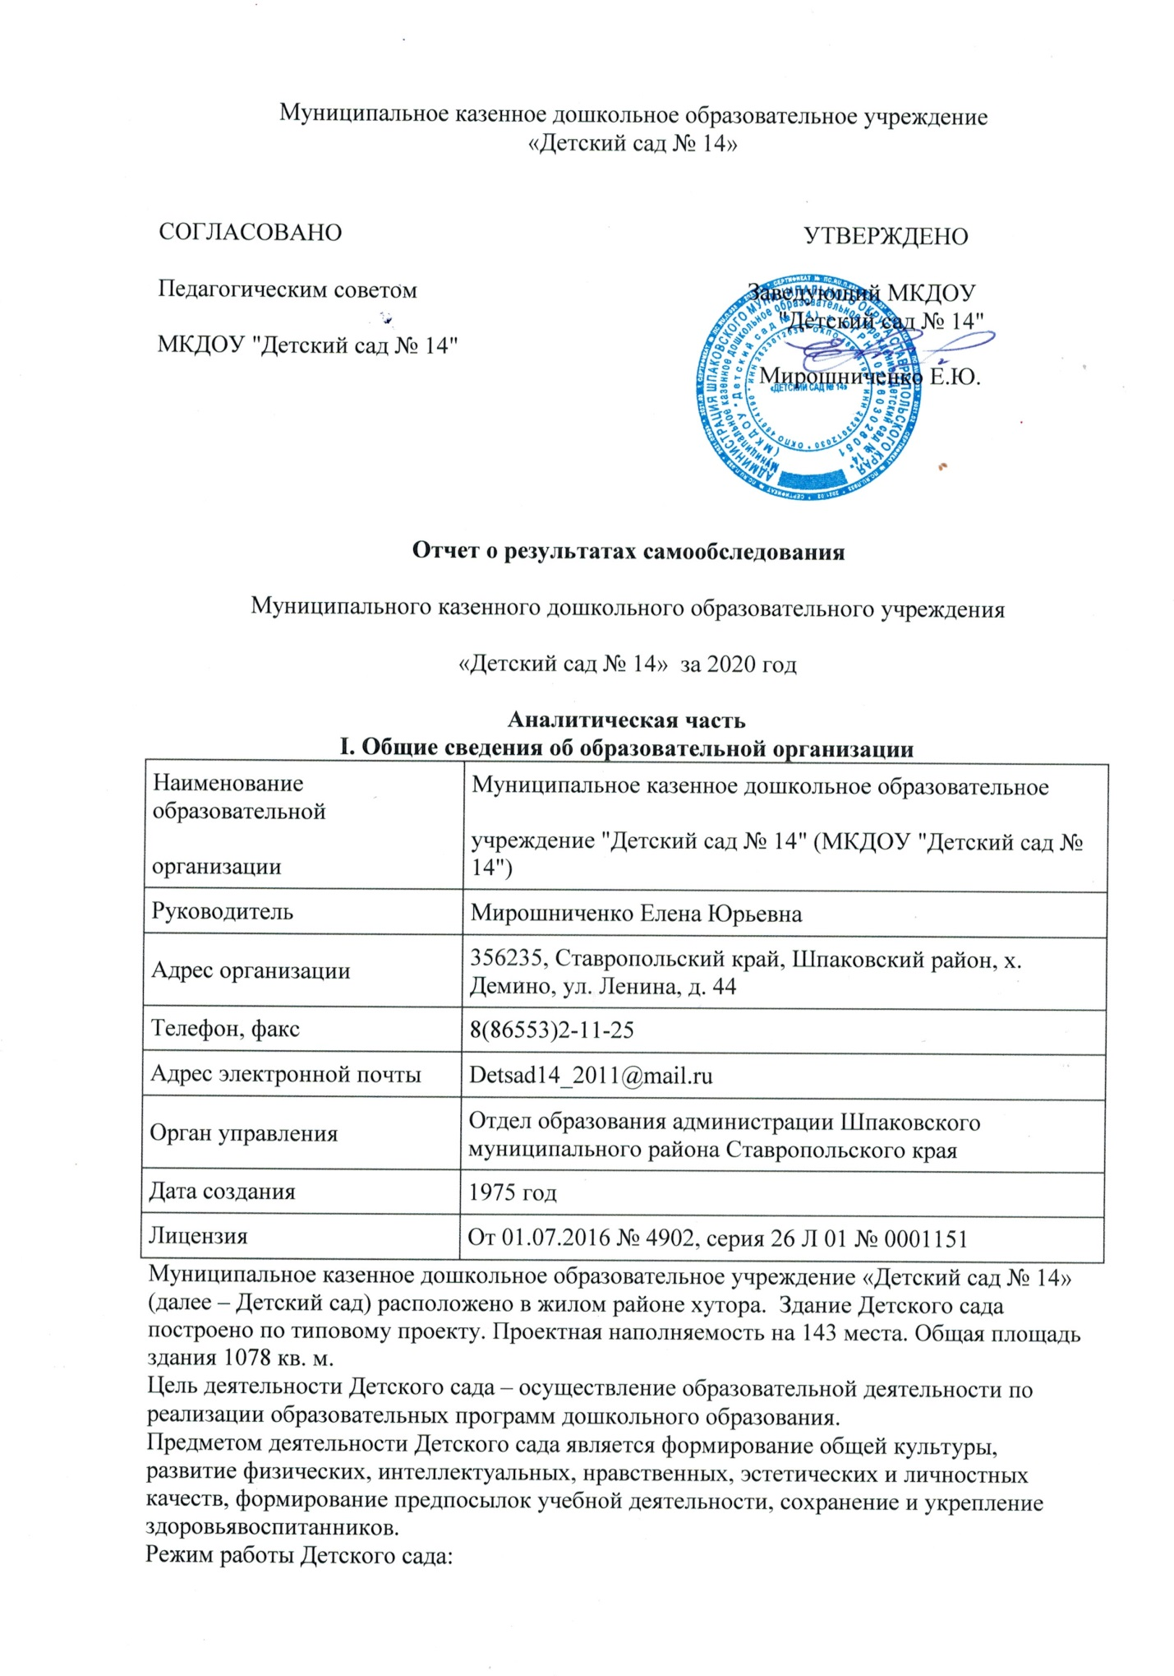

Муниципальное казенное дошкольное образовательное учреждение
«Детский сад № 14»

СОГЛАСОВАНО  Педагогическим советом  МКДОУ "Детский сад № 14" | УТВЕРЖДЕНО  Заведующий МКДОУ  "Детский сад № 14"  Мирошниченко Е.Ю.

Отчет о результатах самообследования
Муниципального казенного дошкольного образовательного учреждения
«Детский сад № 14» за 2020 год

Аналитическая часть
I. Общие сведения об образовательной организации
Наименование образовательной  организации | Муниципальное казенное дошкольное образовательное  учреждение "Детский сад № 14" (МКДОУ "Детский сад № 14")
Руководитель | Мирошниченко Елена Юрьевна
Адрес организации | 356235, Ставропольский край, Шпаковский район, х. Демино, ул. Ленина, д. 44
Телефон, факс | 8(86553)2-11-25
Адрес электронной почты | Detsad14_2011@mail.ru
Орган управления | Отдел образования администрации Шпаковского муниципального района Ставропольского края
Дата создания | 1975 год
Лицензия | От 01.07.2016 № 4902, серия 26 Л 01 № 0001151
Муниципальное казенное дошкольное образовательное учреждение «Детский сад № 14» (далее – Детский сад) расположено в жилом районе хутора. Здание Детского сада построено по типовому проекту. Проектная наполняемость на 143 места. Общая площадь здания 1078 кв. м.
Цель деятельности Детского сада – осуществление образовательной деятельности по
реализации образовательных программ дошкольного образования.
Предметом деятельности Детского сада является формирование общей культуры, развитие физических, интеллектуальных, нравственных, эстетических и личностных качеств, формирование предпосылок учебной деятельности, сохранение и укрепление здоровьявоспитанников.
Режим работы Детского сада:
Рабочая неделя – пятидневная, с понедельника по пятницу.
Выходной: суббота, воскресенье.
Длительность пребывания детей в группах – 12 часов.
Режим работы групп – с 7:00 до 19:00.
II. Оценка системы управления организации
Управление Детским садом осуществляется в соответствии с действующим законодательством и уставом Детского сада.
Управление Детским садом строится на принципах единоначалия и коллегиальности. Коллегиальными органами управления являются: управляющий совет, педагогический совет, общее собрание работников. Единоличным исполнительным органом является руководитель – заведующий.
Органы управления, действующие в Детском саду
Наименование органа | Функции
Заведующий | Контролирует работу и обеспечивает эффективное взаимодействие структурных подразделений организации,  утверждает штатное расписание, отчетные документы организации, осуществляет общее руководство Детским садом
Управляющий совет | Рассматривает вопросы:  - развития образовательной организации;  - финансово-хозяйственной деятельности;  - материально-технического обеспечения
Педагогический совет | Осуществляет текущее руководство образовательной  деятельностью Детского сада, в том числе рассматривает  вопросы:  - развития образовательных услуг;  - регламентации образовательных отношений;  - разработки образовательных программ;  - выбора учебников, учебных пособий, средств обучения и  - воспитания;  - материально-технического обеспечения образовательного процесса;  - аттестации, повышении квалификации педагогических работников;  - координации деятельности методических объединений
Общее собрание работников | Реализует право работников участвовать в управлении  образовательной организацией, в том числе:  - участвовать в разработке и принятии коллективного договора, Правил трудового распорядка, изменений и дополнений к ним;  - принимать локальные акты, которые регламентируют деятельность образовательной организации и связаны с правами и обязанностями работников;  - разрешать конфликтные ситуации между работниками и администрацией образовательной организации;  - вносить предложения по корректировке плана мероприятий организации, совершенствованию ее работы и развитию материальной базы

Вывод: По итогам 2020 года система управления Детского сада оценивается как эффективная, позволяющая учесть мнение работников и всех участников образовательных отношений. В следующем году изменение системы управления не планируется.
III. Оценка образовательной деятельности
Образовательная деятельность в Детском саду организована в соответствии с
Федеральным законом от 29.12.2012 № 273-ФЗ «Об образовании в Российской Федерации»,
ФГОС дошкольного образования, СП 2.4.1.3049 - 13 «Санитарно-эпидемиологические требования к организациям воспитания и обучения, отдыха и оздоровления детей и молодежи».
Образовательная деятельность ведется на основании утвержденной основной образовательной программы дошкольного образования, которая составлена в соответствии с ФГОС дошкольного образования, с учетом примерной образовательной программы дошкольного образования, санитарно-эпидемиологическими правилами и нормативами, с учетом недельной нагрузки.
В Детском саду на конец 2020 года - 219 воспитанника в возрасте от 2 до 8 лет. В ДОУ сформировано 6 групп общеразвивающей направленности. Из них:
- 1 младшая группа – 32 ребенка;
- 2 младшая группа - 36 детей;
- средняя группа – 37 детей;
- старшая группа № 1 – 36 детей;
- старшая группа №2 - 36 детей;
- подготовительная к школе группа – 42 ребенка.
Уровень развития детей анализируется по итогам педагогической диагностики. Формы проведения диагностики:
- диагностические занятия (по каждому разделу программы);
- наблюдения, итоговые занятия.
Разработаны диагностические карты освоения основной образовательной программы дошкольного образования Детского сада (ООП Детского сада) в каждой возрастной группе. Карты включают анализ уровня развития целевых ориентиров детского развития и качества освоения образовательных областей. Так, результаты качества освоения ООП Детского сада на конец 2020 года выглядят следующим образом:
Уровень развития  целевых ориентиров  детского развития | Выше нормы |  | Норма |  | Ниже нормы |  | Итого
 | Кол-  во | % | Кол-  во | % | Кол-  во | % | Кол-  во | %  воспитанников  в пределе  нормы
 | 54 | 36,7% | 79 | 57,5% | 17 | 5,8% | 150 | 94,2%
Качество освоения  образовательных  областей | 60 | 40% | 82 | 53% | 8 | 5% | 150 | 98%
Результаты педагогического анализа показывают преобладание детей с высоким и средним уровнями развития при прогрессирующей динамике на конец учебного года, что говорит о результативности образовательной деятельности в Детском саду.
Воспитательная работа
Чтобы выбрать стратегию воспитательной работы, в 2020 году проводился анализ состава семей воспитанников.
Характеристика семей по составу
Состав семьи | Количество семей | Процент от общего  количества семей  воспитанников
Полная | 200 | 91%
Неполная с матерью | 19 | 9%
Неполная с отцом | 0 | 0
Оформлено опекунство | 0 | 0
Характеристика семей по количеству детей
Количество детей в семье | Количество семей | Процент от общего  количества семей  воспитанников
Один ребенок | 94 | 43%
Два ребенка | 87 | 40%
Три ребенка и более | 35 | 17%
Дополнительное образование
В 2020 году в Детском саду работали кружки по направлениям:
1) художественно-эстетическое: "Радужные нотки", "Волшебный листок", , "Волшебное тесто", "Теремок",
2) познавательное:"Математический";"Ее величество сенсорика",
3) физическое: "Йога для малышей".
В дополнительном образовании задействовано 42% воспитанников Детского сада.
Вывод: Воспитательная работа строится с учетом индивидуальных особенностей детей, с использованием разнообразных форм и методов, в тесной взаимосвязи воспитателей, специалистов и родителей. Детям из неполных семей уделяется большее внимание в первые месяцы после зачисления в Детский сад.
IV. Оценка функционирования внутренней системы оценки качества образования
Состояние здоровья и физического развития воспитанников удовлетворительные. 89 процентов детей успешно освоили образовательную программу дошкольного образования в своей возрастной группе. Воспитанники подготовительных групп показали высокие показатели готовности к школьному обучению. В течение года воспитанники Детского сада успешно участвовали в конкурсах и мероприятиях различного уровня.
В период с 15.10.2020 по 19.10.2020 проводилось анкетирование 114 родителей, получены следующие результаты:
- доля получателей услуг, положительно оценивающих доброжелательность и вежливость работников организации, – 81%;
- доля получателей услуг, удовлетворенных компетентностью работников организации, – 72%;
- доля получателей услуг, удовлетворенных материально-техническим обеспечением организации, – 65%;
- доля получателей услуг, удовлетворенных качеством предоставляемых образовательных услуг, – 84%;
- доля получателей услуг, которые готовы рекомендовать организацию родственникам и знакомым, – 92%.
Анкетирование родителей показало высокую степень удовлетворенности качеством предоставляемых услуг.
V. Оценка кадрового обеспечения
Детский сад укомплектован педагогами на 100 процентов согласно штатному расписанию. Всего работают 33 человека. Педагогический коллектив Детского сада насчитывает 17 педагогов.
В 2020 год педагогические работники прошли аттестацию и получили:
- первую квалификационную категорию – 5 воспитателей.
Курсы повышения квалификации в 2020 году прошли 13 педагогов. На 30.12.2020 - 1 педагог проходит обучение в ВУЗе по педагогическим специальностям.
В 2020 году педагоги Детского сада приняли участие:
- во Всероссийском конкурсе «Педагогический дебют - 2020»;
- в системе добровольной сертификации информационных технологий"ССИТ"
Вывод: Педагоги постоянно повышают свой профессиональный уровень, являют постоянными слушателями различных вебинаров, знакомятся с опытом работы своих коллег, а также саморазвиваются. Все это в комплексе дает хороший результат в организации педагогической деятельности и улучшении качества образования и воспитания дошкольников.
VI. Оценка учебно-методического и библиотечно-информационного обеспечения
В Детском саду библиотека является составной частью методической службы.
Библиотечный фонд располагается в методическом кабинете, кабинетах специалистов, группах детского сада. Библиотечный фонд представлен методической литературой по всем образовательным областям основной общеобразовательной программы, детской художественной литературой, периодическими изданиями, а также другими информационными ресурсами на различных электронных носителях. В каждой возрастной группе имеется банк необходимых учебно-методических пособий, рекомендованных для планирования воспитательно-образовательной работы в соответствии с обязательной частью ООП.
В 2020 году Детский сад пополнил учебно-методический комплект к примерной общеобразовательной программе дошкольного образования «От рождения до школы» в соответствии с ФГОС. Приобрели наглядно-дидактические пособия:
- серии «Мир в картинках», «Рассказы по картинкам», «Расскажите детям о…», «Играем в сказку», «Грамматика в картинках», «Искусство детям»;
- картины для рассматривания, плакаты;
- комплексы для оформления родительских уголков;
- программа "Финансовая грамотность для дошкольников".
Вывод: Оборудование и оснащение методического кабинета достаточно для реализации образовательных программ. В методическом кабинете созданы условия для возможности организации совместной деятельности педагогов.
В Детском саду учебно-методическое и информационное обеспечение достаточное для организации образовательной деятельности и эффективной реализации образовательных программ.
VII. Оценка материально-технической базы
В Детском саду сформирована материально-техническая база для реализации образовательных программ, жизнеобеспечения и развития детей. В Детском саду оборудованы помещения:
- групповые помещения – 6;
- кабинет заведующего – 1;
- методический кабинет – 1;
- музыкальный зал – 1;
- пищеблок – 1;
- прачечная – 1;
- медицинский кабинет – 1;
При создании предметно-развивающей среды воспитатели учитывают возрастные, индивидуальные особенности детей своей группы. Оборудованы групповые комнаты, включающие игровую, познавательную, обеденную зоны.
В 2020 году Детский сад провел текущий ремонт 6 групповых комнат, 2 - х коридоров, 2 - х лестничных пролетов, пищеблока, музыкального зала.
Материально-техническое состояние Детского сада и территории соответствует действующим санитарным требованиям к устройству, содержанию и организации режима работы в дошкольных организациях, правилам пожарной безопасности, требованиям охраны труда.
Результаты анализа показателей деятельности организации
Данные приведены по состоянию на 30.12.2020.
Показатели | Единица  измерения | Количество
Образовательная деятельность
Общее количество воспитанников, которые обучаются по  программе дошкольного образования  в том числе обучающиеся: | человек
в режиме полного дня (12 часов) |  | 219
в режиме кратковременного пребывания (3–5 часов) |  | 0
в семейной дошкольной группе |  | 0
по форме семейного образования с психолого-педагогическим  сопровождением, которое организует детский сад |  | 0
Общее количество воспитанников в возрасте до трех лет | человек | 32
Общее количество воспитанников в возрасте от трех до восьми лет | человек | 187
Количество (удельный вес) детей от общей численности  воспитанников, которые получают услуги присмотра и ухода, в том числе в группах: | человек  (процент)
12-часового пребывания |  | 219 (100%)
12–14-часового пребывания |  | 0 (0%)
круглосуточного пребывания |  | 0 (0%)
Численность (удельный вес) воспитанников с ОВЗ от общей  численности воспитанников, которые получают услуги: | человек  (процент)
по коррекции недостатков физического, психического развития |  | 0 (0%)
обучению по образовательной программе дошкольного  образования |  | 0 (0%)
присмотру и уходу |  | 0 (0%)
Средний показатель пропущенных по болезни дней на одного  воспитанника | день | 23,6
Общая численность педработников, в том числе количество  педработников: | человек | 17
с высшим образованием |  | 13
высшим образованием педагогической направленности (профиля) |  | 13
средним профессиональным образованием |  | 4
средним профессиональным образованием педагогической  направленности (профиля) |  | 4
Количество (удельный вес численности) педагогических работников, которым по результатам аттестации присвоена квалификационная категория, в общей численности педагогических работников, в том числе: | человек  (процент) | 5 (30%)
с высшей |  | 0 (0%)
первой |  | 5 (30%)
Количество (удельный вес численности) педагогических работников в общей численности педагогических работников, педагогический стаж работы которых составляет: | человек  (процент)
до 5 лет |  | 3 (18%)
больше 30 лет |  | 6 (36%)
Количество (удельный вес численности) педагогических работников в общей численности педагогических работников в возрасте: | человек  (процент)
до 30 лет |  | 1 (6%)
от 55 лет |  | 6 (35%)
Численность (удельный вес) педагогических и административно-хозяйственных работников, которые за последние 5 лет прошли повышение квалификации или профессиональную переподготовку, от общей численности таких работников | человек  (процент) | 13 (77%)
Наличие в детском саду: | да/нет
музыкального руководителя |  | да
воспитатель по физической культуре |  | да
учителя-логопеда |  | да
логопеда |  | нет
учителя-дефектолога |  | нет
педагога-психолога |  | да
Инфраструктура
Наличие в детском саду: | да/нет
физкультурного зала |  | нет
музыкального зала |  | да
прогулочных площадок, которые оснащены так, чтобы обеспечить потребность воспитанников в физической активности и игровой деятельности на улице |  | да
Вывод:
Анализ показателей указывает на то, что Детский сад имеет достаточную инфраструктуру, которая соответствует требованиям СП 2.4.1.3049-13 «Санитарно-эпидемиологические требования к организациям воспитания и обучения, отдыха и оздоровления детей и молодежи» и позволяет реализовывать образовательные программы в полном объеме в соответствии с ФГОС ДО.
Детский сад укомплектован достаточным количеством педагогических и иных работников, которые имеют высокую квалификацию и регулярно проходят повышение квалификации, что обеспечивает результативность образовательной деятельности.

